**Общероссийская общественная организация   
содействия воспитанию молодёжи**

**«ВОСПИТАННИКИ КОМСОМОЛА – МОЁ ОТЕЧЕСТВО»**

**Международный Оргкомитет «Комсомолу-100»**

e-mail: [**orgkomol-100@yandex.ru**](mailto:orgkomol-100@yandex.ru)и**zcorgkomol@yandex.ru**

|  |
| --- |
|  |

**ПОЗДРАВЛЕНИЕ МЕЖДУНАРОДНОГО   
ОРГКОМИТЕТА «КОМСОМОЛУ-100»**

**Уважаемый (ая)**

**_________________________________________________________**

***Международный Оргкомитет «Комсомолу-100******»***

***сердечно поздравляет Вас с вековым  
юбилеем комсомола!***

*Дорогой товарищ, в нашей с Вами жизни незабываемое событие – сто лет ВЛКСМ. Многие поколения советской молодежи прошли его судьбоносную школу, которая воспитывала замечательные качества: любовь к Родине, веру в победу добра и справедливости, интернациональную солидарность, коллективизм и взаимопомощь.*

*Мы гордимся выдающимися достижениями воспитанников комсомола на производстве, в науке и технике, освоении космоса, защите рубежей нашей Родины, культуре, литературе и искусстве, спорте. И сегодня в России, в странах ближнего и дальнего зарубежья все, кто привержен идеалам нашей молодости благодарной памятью отмечают знаменательный юбилей!*

*Не только во времена великих побед, но и в годы испытаний Вы оставались преданны комсомолу, своим товарищам, сохраняли, преумножали славные комсомольские традиции и передавали опыт новым поколениям молодежи.*

*Здоровья Вам, счастья и оптимизма!*

*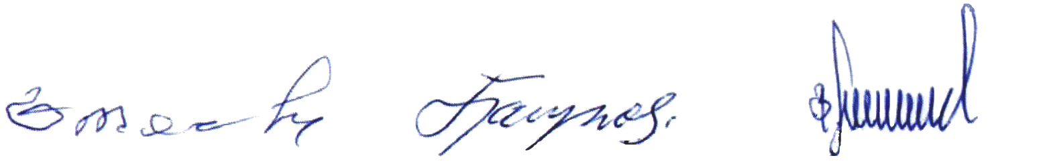Сопредседатели Международного Оргкомитета «Комсомолу-100»*

Е.М. Тяжельников Б.Н. Пастухов В.М.Мишин